REGULAČNÍ PLÁNY POVEL

DŮVODOVÁ ZPRÁVA ZMO 14.9.2015

- Úvod

Důvodová zpráva se zabývá problematikou Regulačního plánu sídliště Povel-Čtvrtky, úvodem je proto vhodné obecně přiblížit problematiku regulačních plánů jako takových.

Regulační plán v řešené ploše stanoví podrobné využití pozemků, podmínky pro umístění a prostorové uspořádání staveb, a může nahradit i územní rozhodnutí (na rozdíl od územního plánu, který vymezuje plochy a koridory a stanovuje podmínky pro jejich využití). Regulační plán vydává zastupitelstvo formou opatření obecné povahy a dle stavebního zákona se veřejně projednává obdobně jako územní plán, o námitkách rozhoduje zastupitelstvo. Regulační plán je závazný pro rozhodování v území. (Na rozdíl od územní studie, která není závazná, ale je neopominutelným podkladem pro rozhodování.)
Stavební zákon rozlišuje regulační plán z podnětu (o pořízení může rozhodnout z vlastního nebo jiného podnětu zastupitelstvo) nebo na žádost (jeho zpracování zadává žadatel, tj. investor). V územním plánu mohou být vymezeny plochy, ve kterých je rozhodování o změnách v území podmíněno pořízením a vydáním regulačního plánu – jak z podnětu, tak na žádost.

Na území města Olomouce jsou v současné době vydané 2 regulační plány – Regulační plán MPR Olomouc a již zmíněný Regulační plán sídliště Povel – Čtvrtky.

Kromě toho vymezil Územní plán Olomouc v souladu s § 43 Stavebního zákona celkem 18 ploch, ve kterých je rozhodování o změnách v území podmíněno pořízením a vydáním regulačního plánu. V tomto případě je součástí vydaného územního plánu projednané zadání regulačního plánu, dle zadání žádný z těchto regulačních plánů nebude nahrazovat územní rozhodnutí.
Aby nebyl úplně blokován rozvoj ploch podmíněných regulačním plánem, je na takto vymezených plochách do doby jeho vydání umožněna výstavba některých staveb a zařízení (např. přípojky inženýrských sítí, dočasné oplocení, přístřešky apod.), terénní úpravy a udržovací práce - v praxi to znamená, že zde platí částečná stavební uzávěra.
Z hlediska obsahu se jedná o regulační plány ke stanovení podrobnějšího využití rozvojových ploch (jedná se o regulační plány na žádost, tj. zpracování zadává žadatel, v počtu 8) a o regulační plány zejména k prověření možností snížení deficitu statické dopravy (jedná se o regulační plány z podnětu, tj. o pořízení může rozhodnout z vlastního nebo jiného podnětu zastupitelstvo, v počtu 10). V souladu s § 43, odst. 2 Stavebního zákona územní plán stanovil pro vydání regulačních plánů z podnětu lhůtu 6 let od nabytí účinnosti územního plánu.

- Problematika RP sídliště Povel – Čtvrtky

Regulační plán sídliště Povel – Čtvrtky byl schválený zastupitelstvem v roce 2002 (v roce 2004 byla vydána jeho změna č.1 a v roce 2009 vydána změna č.2). V současné době jsou záměry v řešeném území z velké části realizovány a z hlediska Územního plánu Olomouc je řešené území (viz schéma) součástí převážně stabilizovaných ploch v zastavěném území, kde se „stávající zastavěnost a funkční využití nemění“. Podmínky pro případné dostavby objektů v převládajících plochách „sídlištního volného typu“ (p) jsou uvedeny platným územním plánem pouze jako „…odůvodněné dostavby nízkopodlažních objektů občanského vybavení při zachování rekreačního charakteru veřejných prostranství a vnitrobloků...“.
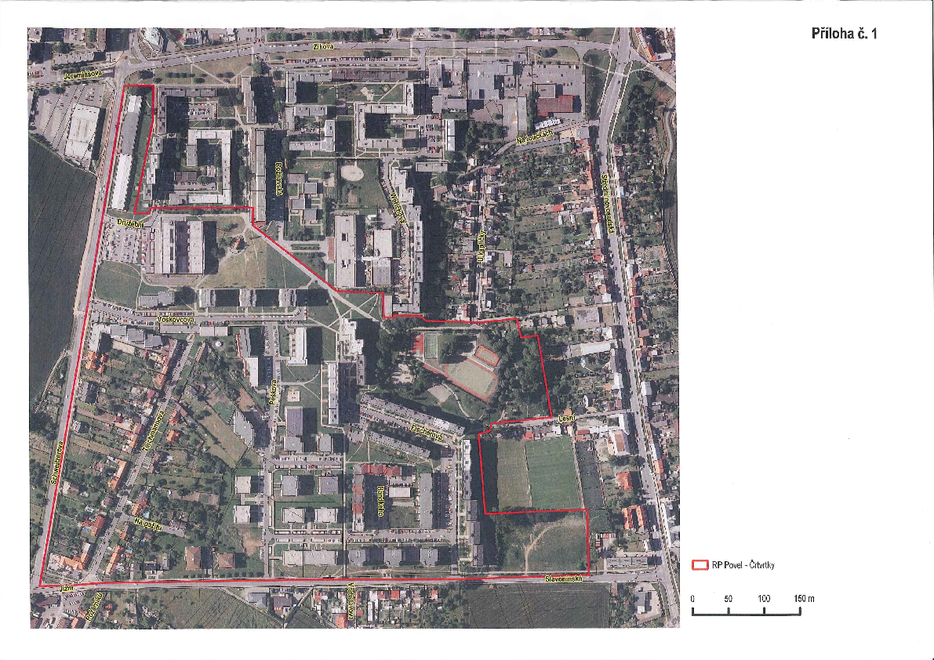

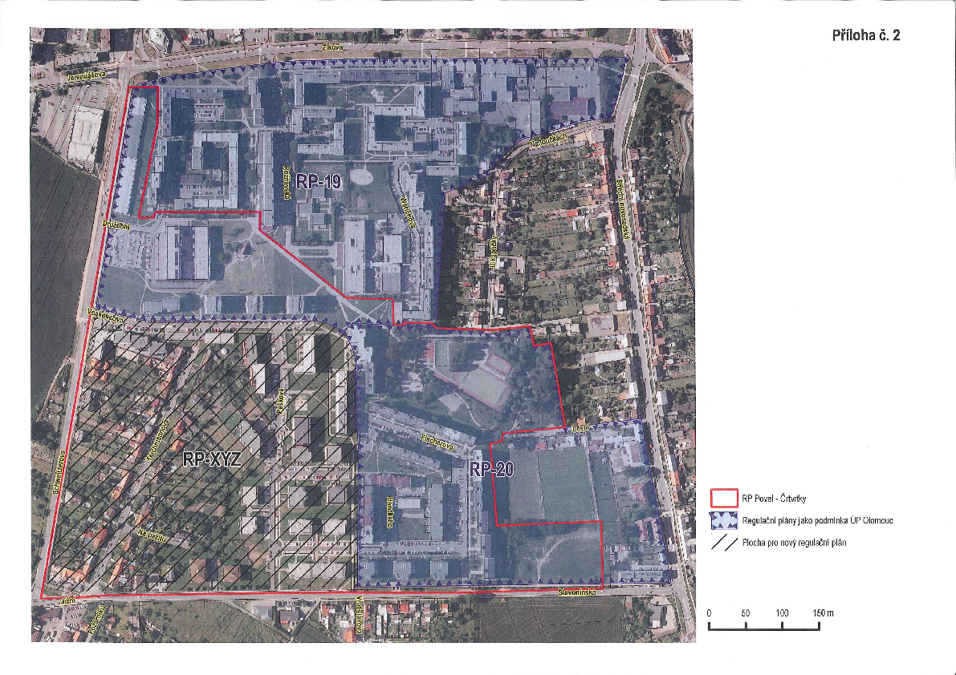V částech území řešených regulačním plánem sídliště Povel – Čtvrtky severně od ulice Voskovcova a v obytné zástavbě ulic Handkeho a Fischerova je platným územním plánem navrženo pořízení nových regulačních plánů s označením RP-19 „Sídliště Nové Sady, Werichova“ a RP-20 „Sídliště Nové Sady, Fischerova“ (viz schéma). Tyto regulační plány nemají za úkol další rozvoj obytné zástavby v lokalitě, ale již jen prověření možností snížení deficitu statické dopravy v řešeném území při současném zachování kvality veřejných prostranství a vytvoření podmínek pro jejich kultivaci. Cílem rozvoje území je zajistit vyvážený podíl veřejných prostranství určených pro přiměřenou kapacitu parkování a odstavování vozidel rezidentů a veřejných prostranství sloužících jako zázemí každodenní rekreace a pěšímu pohybu obyvatel.

Pro vztah územního a regulačního plánu je zakotveno v § 43 stavebního zákona: „Územní plán je závazný pro pořízení a vydání regulačního plánu zastupitelstvem obce...“. To znamená, že je nutné uvést platný regulační plán do souladu s následně vydaným územním plánem. V případě regulačního plán sídliště Povel – Čtvrtky by to znamenalo provést jeho změnu v plochách, kde byla teoreticky možná výstavba bytových domů (prakticky již byla dokončena) a podle Územního plánu Olomouc jsou zde možné pouze dostavby nízkopodlažních objektů občanského vybavení.

Dále dle stavebního zákona (§ 188 odst.1) platí: „Územně plánovací dokumentaci sídelního útvaru nebo zóny, územní plán obce a regulační plán schválené před 1. lednem 2007 lze do 31. prosince 2020 podle tohoto zákona upravit, v rozsahu provedené úpravy projednat a vydat, jinak pozbývají platnost.“ Úpravou je chápáno uvedení regulačního plánu do souladu se stavebním zákonem, platným od 1.1.2007, a jeho prováděcími vyhláškami bez jakýchkoliv věcných změn. Prakticky by to znamenalo celou dokumentaci upravit ve smyslu nového stavebního zákona tak, aby regulační plán mohl být vydán formou opatření obecné povahy.

Vzhledem k tomu, že dle nového územního plánu jsou části řešeného území podmíněny regulačními plány RP-19 a RP-20, zbývající část řešeného území je převážně stabilizovaná a úprava celého regulačního plánu podle nového stavebního zákona je náročná odborně i finančně, jeví se jako nejvhodnější regulační plán sídliště Povel – Čtvrtky zrušit, a pořídit nový regulační plán z podnětu samostatně pro území, které není pokryto regulačními plány RP-19 a RP-20. Regulační plán sídliště Povel – Čtvrtky bude zrušen až v momentě jeho nahrazení novým regulačním plánem.

Tato problematika byla projednána na jednání komise pro architekturu 16.3.2015. Na základě materiálu zaslaného v předstihu bylo diskutováno navržené zrušení regulačního plánu Povel – Čtvrtky a jeho nahrazení územní studií v části, která není podmíněna v územním plánu regulačními plány RP-19 a RP-20. Tento návrh nebyl přijat a dále byl projednán návrh, aby část území, které není podmíněno regulačními plány, bylo nadále regulováno regulačním plánem. Konkrétně bylo hlasováno o variantě přičlenění tohoto území k ploše, která je v územním plánu podmíněna regulačním plánem RP-20. tento návrh byl 9 hlasy přijat. Komise doporučila, aby část území řešeného regulačním plánem Povel – Čtvrtky, která není v územním plánu podmíněna regulačními plány RP-19 a RP-20, byla i nadále kontinuálně regulována regulačním plánem - konkrétně přičleněním tohoto území k ploše, která je v územním plánu podmíněna regulačním plánem RP-20.
Odbor koncepce a rozvoje doporučil v případě nahrazení regulačního plánu Povel – Čtvrtky v části území, které není pokryto regulačními plány RP-19 a RP-20, pořídit nový regulační plán samostatně pro území, které není pokryto regulačními plány RP-19 a RP-20 a nepřičleňovat ho k regulačnímu plánu RP-20. Tento postup ve své podstatě naplní i doporučení komise pro architekturu, avšak, jak již bylo výše uvedeno, jedná se o procesně a časově jednodušší postup bez nutnosti změny územního plánu. Tento postup byl upřesněn až po jednání komise pro architekturu.

RMO na svém jednání dne 26.5.2015 projednala problematiku regulačního plánu sídliště Povel – Čtvrtky, a uložila OKR postupovat dle bodu II.1 důvodové zprávy, tj. pořídit nový regulační plán z podnětu samostatně pro území, které není pokryto regulačními plány RP-19 a RP-20.
Pro odlišení stávajícího a nového regulačního plánu byl nový regulační plán dle řešeného území nazván RP Teichmannova - Peškova.

- Další postup

Přibližný časový harmonogram pořízení Regulačního plánu Teichmannova - Peškova, a současně zrušení Regulačního plánu sídliště Povel – Čtvrtky, je následující:

RP Teichmannova - Peškova |  | RP sídliště Povel - Čtvrtky
rozhodnutí ZMO o pořízení RP |  | schválení záměru zrušení regulačního plánu zastupitelstvem
projednání zadání RP | 30 dnů | veřejné projednání zrušení regulačního plánu | 40 dnů
případná úprava návrhu zadání | cca 30 dnů | veřejné projednání zrušení regulačního plánu | 40 dnů
schválení zadání zastupitelstvem
výběr zpracovatele RP | cca 2 měsíce
zpracování návrhu RP | cca 6 měsíců
společné jednání o návrhu | 45 dnů
vyhodnocení projednání a případná úprava návrhu dle požadavků dotčených orgánů | cca 2 měsíce
veřejné projednání návrhu RP | 40 dnů
vyhodnocení výsledků veřejného projednání | cca 30 dnů
stanoviska DO k návrhu rozhodnutí o námitkách a vyhodnocení připomínek | 30 dnů
případná úprava návrhu RP v souladu s výsledky projednání | cca 30 dnů
vydání regulačního plánu zastupitelstvem |  | rozhodnutí ZMO o zrušení regulačního plánu
Pozn.: z harmonogramu vyplývá minimální lhůta pro pořízení regulačního plánu 16 měsíců od rozhodnutí o jeho pořízení, a to bez případného opakovaného veřejného projednání či jiných komplikací způsobených např. nesouhlasem dotčených orgánů či vlastníků pozemků

- Závěr

Jak vyplývá z výše uvedeného harmonogramu, prvním formálním krokem v procesu pořízení regulačního plánu je dle stavebního zákona rozhodnutí zastupitelstva obce o pořízení regulačního plánu, a předání návrhu zadání (viz příloha) upraveného podle jeho požadavků pořizovateli; v případě zrušení regulačního plánu pak schválení záměru zrušení regulačního plánu.
Zadání Regulačního plánu Teichmanova – Peškova bylo projednáno v komisi pro architekturu.

Předkladatel proto doporučuje ZMO rozhodnout o pořízení Regulačního plánu Teichmannova - Peškova, a schválit záměr zrušení Regulačního plánu sídliště Povel – Čtvrtky.

Z požadavků stavebního zákona dále vyplývá podmínka spolupráce pořizovatele s určeným zastupitelem v průběhu pořizování regulačního plánu, z toho důvodu je součástí návrhu usnesení o určení příslušného zastupitele.

Příloha:
Návrh zadání Regulačního plánu Teichmannova – Peškova

